Guía2. Desarrollo Proyecto APT
Asignatura Capstone

1. Resumen avance Proyecto APT
A continuación, encontrarás distintos campos que deberás completar con la información solicitada.

Resumen de avance proyecto APT | Estado al 27-09-2026 (semana 7 de 18).  El proyecto construye una herramienta de pronóstico de demanda de repuestos para la operación de postventa, con el fin de apoyar el cierre de la brecha de fill rate, que cerró el primer semestre de 2026 en 88% frente a una meta de 90%. El trabajo se organiza con la metodología CRISP-DM.  Actividades realizadas y objetivos específicos cumplidos  • Comprensión del negocio (fase 1, actividad A01). Se cuantificó el problema y se identificó la causa con evidencia de las bases internas: de los 225.264 códigos con forecast vigente en el ciclo de agosto de 2026, solo el 2,8% recibe ajuste de un planificador. El 97,2% restante se abastece con el número que entrega el sistema. Cumple el objetivo de delimitar el problema y su alcance.  • Comprensión de los datos (fase 2, actividad A05). Se analizó la base de venta: 108.672 materiales, 18 meses de historial y 1.706.548 unidades. El hallazgo determinante es que el 58,1% del catálogo no registra ninguna venta en el período y que 96 materiales concentran el 50% del volumen. Cumple el objetivo de verificar si la información disponible permite resolver el problema.  • Preparación de los datos (fase 3, actividades A06 y A07). Se construyó un proceso de cuatro reglas que deja la base de entrenamiento en 6.393 materiales, con un archivo verificable por cada paso. La regla de inactividad quedó implementada como función parametrizada, de modo que se recalcula sola en cada carga mensual. Cumple el objetivo de disponer de datos confiables e integrados.  • Construcción de variables y modelamiento (fase 4, actividades A08, A09 y A10). Se construyeron 22 variables predictoras a partir del historial y se entrenaron seis configuraciones de LightGBM, comparadas contra tres modelos de referencia. Cumple el objetivo de entrenar y validar modelos de proyección.  • Aplicación web (actividad A11). Se desarrolló un prototipo funcional en Streamlit con acceso mediante cuenta corporativa, carga del archivo de venta y entrega del pronóstico del mes siguiente. Cumple parcialmente el objetivo de dejar la capacidad instalada en una herramienta operable por el negocio.  Resultado técnico obtenido hasta ahora  El modelo seleccionado alcanza un WMAPE de 73,1% sobre el período de prueba, con un sesgo de -7,1%. Es un resultado que se reporta con reservas: supera al mejor modelo de referencia, un promedio móvil de seis meses con 74,0%, por menos de un punto porcentual. La ventaja aparece en el segmento de materiales que venden casi todos los meses, que concentra el 62,9% de la demanda: ahí el promedio móvil sobreproyecta un 13,3% de forma sistemática mientras el modelo se mantiene en -7,9%. Sobrecomprar de forma sostenida donde está el volumen es precisamente lo que cuesta dinero, y esa es hoy la única ventaja defendible del modelo.
Objetivos | Se mantienen el objetivo general y los objetivos específicos declarados en la Fase 1. Se declara un ajuste de alcance en el objetivo de modelamiento.  • Redacción original: entrenar modelos de proyección de demanda para los repuestos de la operación chilena.  • Redacción ajustada: entrenar y validar modelos de proyección sobre un universo acotado, una marca y una familia, y extender el alcance al resto del catálogo una vez verificado el método.  Justificación: el análisis exploratorio mostró que el volumen está concentrado de forma muy desigual entre marcas y familias. Entrenar sobre el catálogo completo haría que el modelo aprendiera el comportamiento del grupo dominante y lo aplicara mal al resto. El ajuste no reduce el alcance final del proyecto: ordena la secuencia para validar el método antes de generalizarlo.
Metodología | Se mantiene CRISP-DM como metodología, con las seis fases declaradas en la Fase 1. Se precisan dos aspectos de su aplicación que no estaban detallados en el documento original.  • Trabajo iterativo sobre un universo reducido. Las fases 3 y 4 se ejecutan primero sobre un subconjunto del catálogo y luego se repiten ampliando el alcance, en lugar de una pasada única sobre el catálogo completo.  • Criterio de selección de modelos fijado por anticipado. Antes de entrenar se definió que se elegiría el modelo con menor error entre aquellos cuyo sesgo no superara el 10%. Esta precisión resultó determinante y se detalla en el apartado de evidencias.
Evidencias de avance | Se presentan cuatro conjuntos de evidencias, elegidos porque cubren las tres competencias de especialidad comprometidas y porque permiten verificar el resultado, no solamente leerlo.  1. Cuadernos de análisis ejecutados (Anexo A)  Los tres cuadernos están ejecutados y con sus resultados a la vista, de modo que el docente puede revisar cada cálculo sin volver a correrlos. Evidencian la competencia de construir modelos de datos.  2. Documentación técnica de cada fase (Anexo A)  Cuatro documentos que explican en lenguaje de negocio qué se hizo y por qué: comprensión del negocio, comprensión de los datos, preparación de los datos y modelamiento. Evidencian la trazabilidad de las decisiones.  3. Aplicación web funcionando (Figuras 1 a 4)  Prototipo en Streamlit con acceso mediante cuenta corporativa. Se adjuntan capturas de la carga efectiva del archivo de venta y del pronóstico resultante. Evidencian la competencia de desarrollar una solución de software.  4. Validación del modelo con datos que no vio (Figura 4)  El modelo se evalúa sobre tres meses reservados desde el inicio del proceso. Evidencia la competencia de realizar pruebas de certificación.  Resguardo de la calidad del Proyecto APT  Se aplicaron cuatro resguardos propios de la disciplina:  • Separación temporal estricta de los datos. En un problema de pronóstico no se puede repartir al azar, porque el modelo estaría usando el futuro para explicar el pasado. El corte es por fecha y el cuaderno verifica por código que los conjuntos de entrenamiento, validación y prueba no comparten ninguna fila. Si la verificación falla, el proceso se detiene.  • Control de filtración de información en las variables. Todas se calculan sobre el historial desplazado al menos un mes, y una comprobación automática confirma que ninguna reproduce el valor del mes que se predice.  • Criterio de aceptación definido antes de ver los resultados. La configuración con el mejor error de todos los candidatos, 66,0%, fue descartada por regla porque su sesgo de -28,8% la hacía inservible para decidir compras: proyectaba cerca de cero casi siempre y habría producido quiebres de forma sistemática. Haber fijado el criterio por anticipado impidió elegir el peor modelo por tener el mejor número.  • Comparación obligatoria contra modelos de referencia. El modelo se contrasta contra tres métodos calculables en una planilla. Esto permite afirmar con evidencia que a nivel de material y mes la ventaja actual es marginal, en lugar de presentar el resultado de forma favorable.
2. Monitoreo del Plan de Trabajo
Examina cuidadosamente tu plan de trabajo, enfocándote especialmente en la columna de estado de avance y ajustes.

Plan de Trabajo
Competencia o unidades de competencias | Actividades | Recursos | Duración de la actividad | Responsable | Observaciones | Estado de avance | Ajustes
Construir modelos de datos | A01 Levantamiento y análisis del negocio | Acceso a contraparte de Postventa; bases de S&OP y fill rate | Sem. 1-3 | Equipo | Facilitador: un integrante trabaja en el área, lo que dio acceso directo al problema y a los datos. | Completado | Sin ajustes.
Gestión de proyectos informáticos | A02 Gestión del acuerdo de confidencialidad (NDA) | Contraparte legal de la empresa; docente e institución | Sem. 1-4 | Equipo | Dificultad: la firma depende de terceros y está en la ruta crítica. | Retrasado 60% | Se avanzó con datos enmascarados para no bloquear el desarrollo.
Gestión de proyectos informáticos | A03 Documentación de Fase 1 | Plantillas de la asignatura; documentación interna | Sem. 1-4 | Equipo | Facilitador: la línea base (88% de fill rate) estaba medida y disponible. | Completado | Sin ajustes.
Realizar pruebas de certificación | A04 Diseño del plan de pruebas | Planilla de certificación; criterios de aceptación | Sem. 3-4 | Equipo | Se diseñaron 52 casos antes de construir, para no ajustar el criterio a los resultados. | Completado | Sin ajustes.
Construir modelos de datos | A05 Extracción y perfilado de datos | Base Venta Mainstream; Python (pandas); Jupyter | Sem. 5-7 | Tania Aburto | Hallazgo relevante: el 58,1% del catálogo no registra venta en 18 meses. | Completado | Se amplió el alcance del perfilado para incorporar el análisis de intermitencia.
Construir modelos de datos | A06 Construcción del pipeline de carga | Descargas de SAP; reglas de validación; Python | Sem. 5-9 | Tania Aburto | Depende de la firma del NDA para trabajar sobre descargas productivas. | En curso 40% | Se construyó primero el pipeline sobre el archivo consolidado; la conexión a las descargas de SAP queda para las semanas 8-9.
Construir modelos de datos | A07 Diseño e implementación del modelo de datos | Modelo analítico material x mes; Python | Sem. 6-9 | Tania Aburto | Facilitador: la base tiene identificador único y sin inconsistencias de marca ni familia. | Completado | Sin ajustes.
Construir modelos de datos | A08 Definición y construcción de variables | Historial de venta; Python (pandas) | Sem. 8-10 | Equipo | Se adelantó respecto del plan. Quedan pendientes las variables de parque vehicular. | Completado | Se ejecutó antes de lo planificado, aprovechando que el perfilado terminó a tiempo.
Desarrollar una solución de software | A09 Entrenamiento y comparación de modelos | LightGBM; scikit-learn; equipo propio | Sem. 10-13 | Jorge Cavieres | Se adelantó tres semanas. Se compararon 6 configuraciones contra 3 modelos de referencia. | Completado | Adelantada respecto del plan original (semanas 10 a 13).
Realizar pruebas de certificación | A10 Validación de modelos (backtesting) | Período de prueba reservado; métricas WMAPE, MAE, RMSE y sesgo | Sem. 12-14 | Jorge Cavieres | Se verificó por código que el período de prueba no entra al entrenamiento. | Completado | Adelantada respecto del plan original (semanas 12 a 14).
Desarrollar una solución de software | A11 Desarrollo de la aplicación Streamlit | Streamlit; Authlib; modelo entrenado | Sem. 11-15 | Tania Aburto | Funciona el acceso, la carga del archivo y el pronóstico. Falta registrar las credenciales de Google. | En curso 55% | Adelantada. Se priorizó un prototipo funcional para validar el flujo con la contraparte.
Realizar pruebas de certificación | A12 Ejecución de pruebas funcionales y E2E | Plan de pruebas de certificación; set de datos enmascarado | Sem. 11-15 | Equipo | Los 52 casos están diseñados pero ninguno ejecutado. Depende de que la aplicación esté completa. | No iniciado | Se mantiene la fecha planificada.
Gestión de proyectos informáticos | A13 Informe de avance | Plantillas de la asignatura; evidencias del proyecto | Sem. 9-10 | Equipo | Se adelantó para consolidar lo avanzado y detectar desviaciones del plan. | En curso 70% | Adelantado respecto de las semanas 9 y 10.
Gestión de proyectos informáticos | A14 Informe final | Plantillas de la asignatura; resultados finales | Sem. 14-15 | Equipo | Depende del cierre de A11 y A12. | No iniciado | Se mantiene la fecha planificada.
Realizar pruebas de certificación | A15 Pruebas de aceptación y no funcionales | Contraparte de Postventa; ambiente de pruebas | Sem. 15-16 | Equipo | Requiere definir con el negocio el umbral de error aceptable. | No iniciado | Se mantiene la fecha planificada.
Gestión de proyectos informáticos | A16 Preparación de la demostración | Set de datos enmascarado; aplicación desplegada | Sem. 16-17 | Equipo | Sin observaciones a la fecha. | No iniciado | Se mantiene la fecha planificada.
Gestión de proyectos informáticos | A17 Presentación ante la comisión | Aplicación; documentación; presentación | Sem. 17-18 | Equipo | Sin observaciones a la fecha. | No iniciado | Se mantiene la fecha planificada.

3. Ajustes a partir del monitoreo
Profundiza en las observaciones de tu plan de trabajo. Analiza las actividades planificadas y señala qué aspectos facilitaron u obstaculizaron la ejecución del plan. Plantea cómo abordaste y/o abordarás los obstáculos. Por último, señala los ajustes que realizaste al plan de trabajo a partir de este análisis.

Factores que han facilitado y/o dificultado el desarrollo de mi plan de trabajo
Factores que han facilitado el desarrollo
• Acceso directo al problema y a los datos. Uno de los integrantes se desempeña en el área de planificación de repuestos, lo que permitió validar supuestos sin esperas y trabajar con las bases reales desde la primera semana.
• Línea base conocida y medida. La operación ya medía su fill rate, 88%, y su error de proyección, cerca de 50%, de modo que no hubo que construir el punto de comparación.
• Calidad estructural de la base de venta. No hay materiales duplicados ni códigos asignados a dos marcas o familias distintas. Eso permitió avanzar a la preparación sin una etapa previa de saneamiento y explica que las actividades A08, A09 y A10 se hayan podido adelantar.
• Herramientas de código abierto y equipos propios. El proyecto no requirió inversión adicional ni trámites de compra.
Factores que han dificultado el desarrollo
• Demora en la firma del NDA, actividad A02, al 60%. Es la dificultad más relevante porque condiciona el trabajo con descargas productivas. Acción tomada: se avanzó con un archivo consolidado y con datos enmascarados, de modo que ni el pipeline ni la aplicación quedaran bloqueados. Acción pendiente: seguimiento semanal de la firma y, si no se concreta antes de la semana 10, cerrar el proyecto con set enmascarado dejándolo declarado como limitación.
• Historial disponible más corto de lo previsto. La base entregada cubre 18 meses, de enero de 2025 a junio de 2026, y no incluye 2024. Después de descontar los meses necesarios para calcular el historial de cada material y los reservados para evaluar, el modelo entrena con nueve meses. Esto impide aprender estacionalidad anual y es la causa principal de que el modelo apenas supere a un promedio móvil. Acción tomada: se dejó documentada como la limitación dominante. Acción pendiente: solicitar formalmente la carga de 2024 y de los meses posteriores a junio de 2026, que es la mejora de mayor impacto sobre la precisión.
• Alto grado de intermitencia de la demanda. El 64,3% de los cruces material-mes de la base preparada está en cero, lo que descarta las técnicas habituales de series de tiempo. Acción tomada: se adoptó la función objetivo Tweedie, apropiada para variables con mucha masa en el cero, y se incorporaron métricas que funcionan con ceros, WMAPE y sesgo, en lugar del MAPE.
• Umbral de error aceptable aún no acordado. Sigue pendiente desde la Fase 1 definir con la contraparte qué nivel de error es suficiente por segmento. Sin ese número los resultados se pueden describir pero no aprobar. Acción pendiente: incorporarlo como punto de acuerdo en la reunión de la semana 8.

Actividades ajustadas o eliminadas
No se eliminó ninguna actividad del plan de trabajo. Se realizaron tres ajustes, todos derivados del monitoreo.
• Ajuste 1. Reordenamiento de A06, construcción del pipeline de carga. El plan original contemplaba construirlo directamente sobre las descargas de SAP. Como la firma del NDA se retrasó, se construyó primero sobre el archivo consolidado de venta y se dejó la conexión a SAP para las semanas 8 y 9. Justificación: permite validar la lógica de carga, las reglas de calidad y el modelo de datos sin depender de un trámite que el equipo no controla.
• Ajuste 2. Adelanto de A08, A09 y A10, variables, entrenamiento y validación. Estaban planificadas para las semanas 8 a 14 y se ejecutaron en las semanas 6 y 7. Justificación: la base resultó estructuralmente limpia y el perfilado terminó antes de lo previsto, lo que liberó tiempo. Adelantarlas permitió detectar en la semana 7, y no en la 14, que el historial disponible limita la precisión alcanzable. Esa información llega a tiempo para gestionar la ampliación de datos.
• Ajuste 3. Acotamiento del universo de modelamiento. Se decidió entrenar primero sobre una marca y una familia, 6.393 materiales de 108.672, y extender después. Justificación: evita que el modelo quede sesgado por el grupo dominante y permite validar el método sobre un conjunto manejable. El alcance final del proyecto no cambia; cambia el orden en que se cubre.

Actividades que no has iniciado o están retrasadas
Actividad retrasada
• A02, gestión del acuerdo de confidencialidad, planificada para las semanas 1 a 4 y actualmente al 60%. Motivo: la firma involucra a la contraparte legal de la empresa, al docente y a la institución, y ninguno de esos tiempos los controla el equipo. Estrategia: seguimiento semanal con la contraparte y trabajo con datos enmascarados mientras tanto, para que el retraso no se traslade a las demás actividades. A la fecha el retraso no ha afectado el avance técnico.
Actividades no iniciadas que están dentro de plazo
• A12, ejecución de pruebas funcionales y E2E, semanas 11 a 15. Los 52 casos ya están diseñados y documentados en el plan de pruebas de certificación, con sus criterios de aceptación definidos. No se han ejecutado porque la aplicación debe estar completa primero. Estrategia: comenzar en la semana 11, priorizando los casos del módulo de carga de datos, que ya es funcional.
• A14 informe final, A15 pruebas de aceptación, A16 preparación de la demostración y A17 presentación ante la comisión, semanas 14 a 18. Todas dentro de plazo según la planificación original.
Riesgo identificado sobre el plazo
• La actividad A15, pruebas de aceptación, requiere que el negocio haya definido el umbral de error aceptable. Si esa definición no se obtiene antes de la semana 14, A15 no podrá ejecutarse con un criterio objetivo. Estrategia: llevar el punto a la reunión de la semana 8 y dejarlo por acta.

Anexo · Evidencias de avance
Capturas de la aplicación en funcionamiento, tomadas el 27-09-2026. La secuencia muestra el acceso, la carga efectiva del archivo de venta y el pronóstico obtenido.
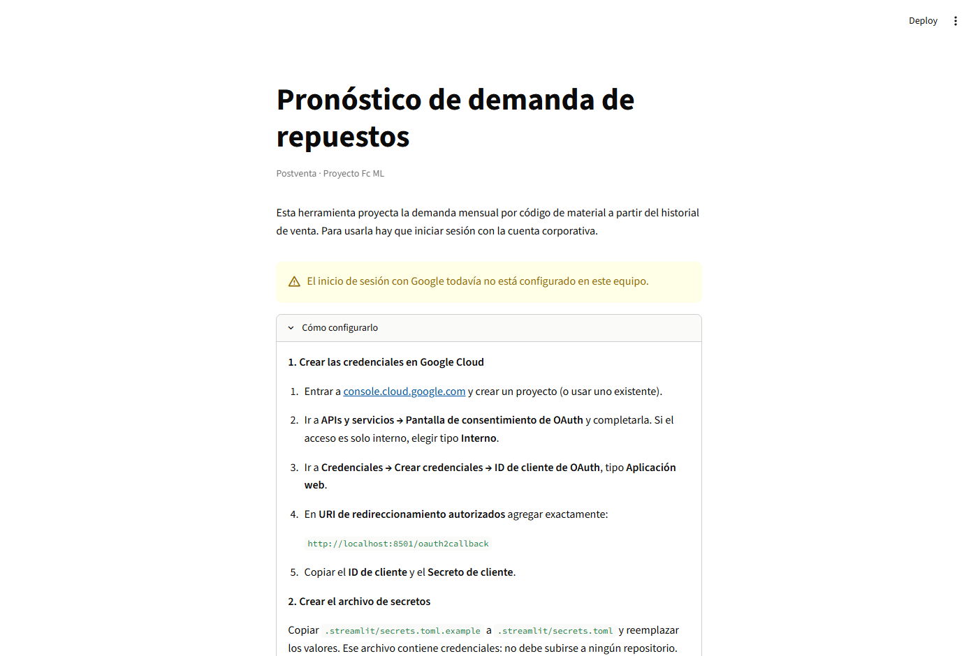
Figura 1. Pantalla de acceso de la aplicación. El ingreso se realiza con la cuenta corporativa mediante Google; las páginas internas no están disponibles mientras la sesión no sea válida.
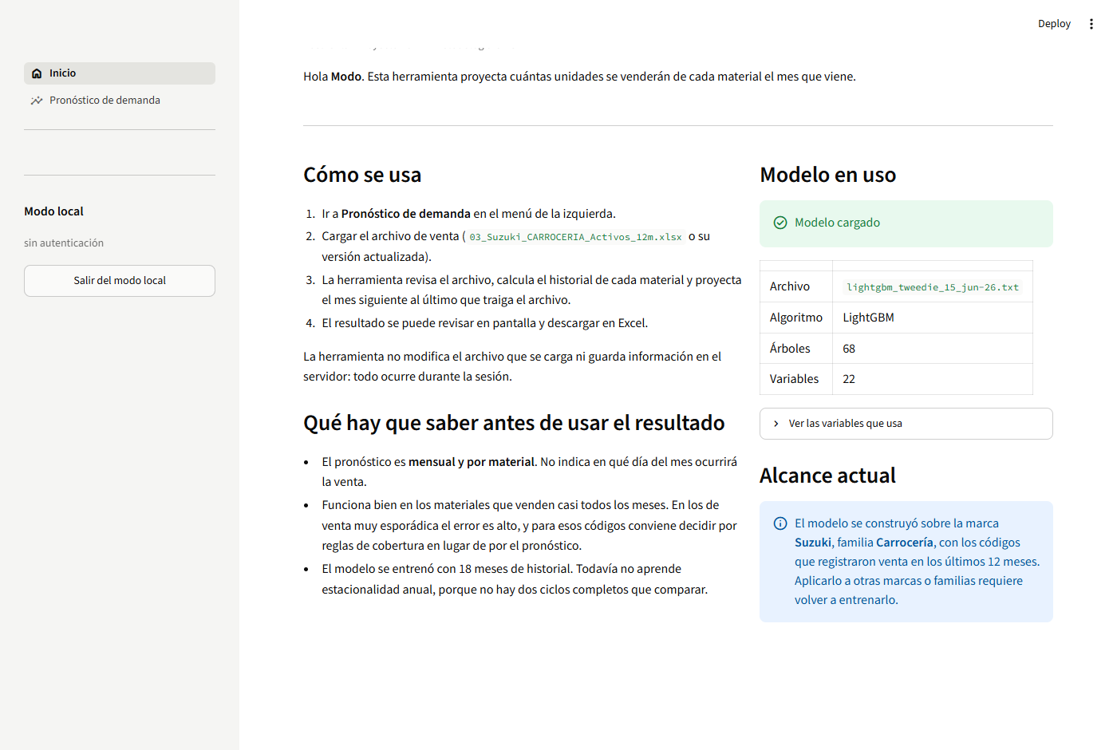
Figura 2. Página de inicio. Confirma que el modelo entrenado quedó cargado e indica su alcance actual.
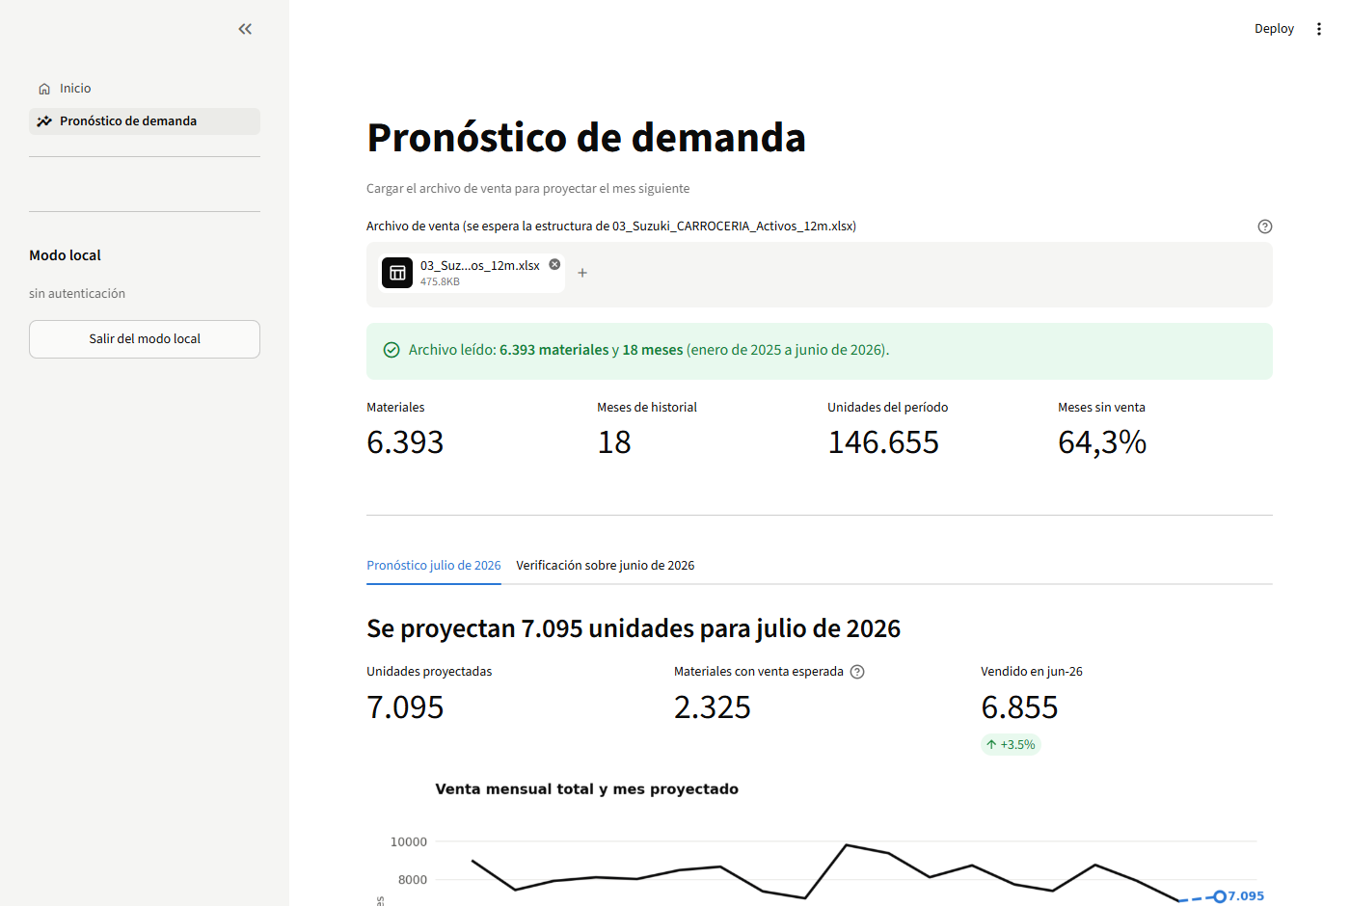
Figura 3. Carga del archivo de venta y resultado. La aplicación valida la estructura, informa que leyó 6.393 materiales y 18 meses, y proyecta 7.095 unidades para julio de 2026.
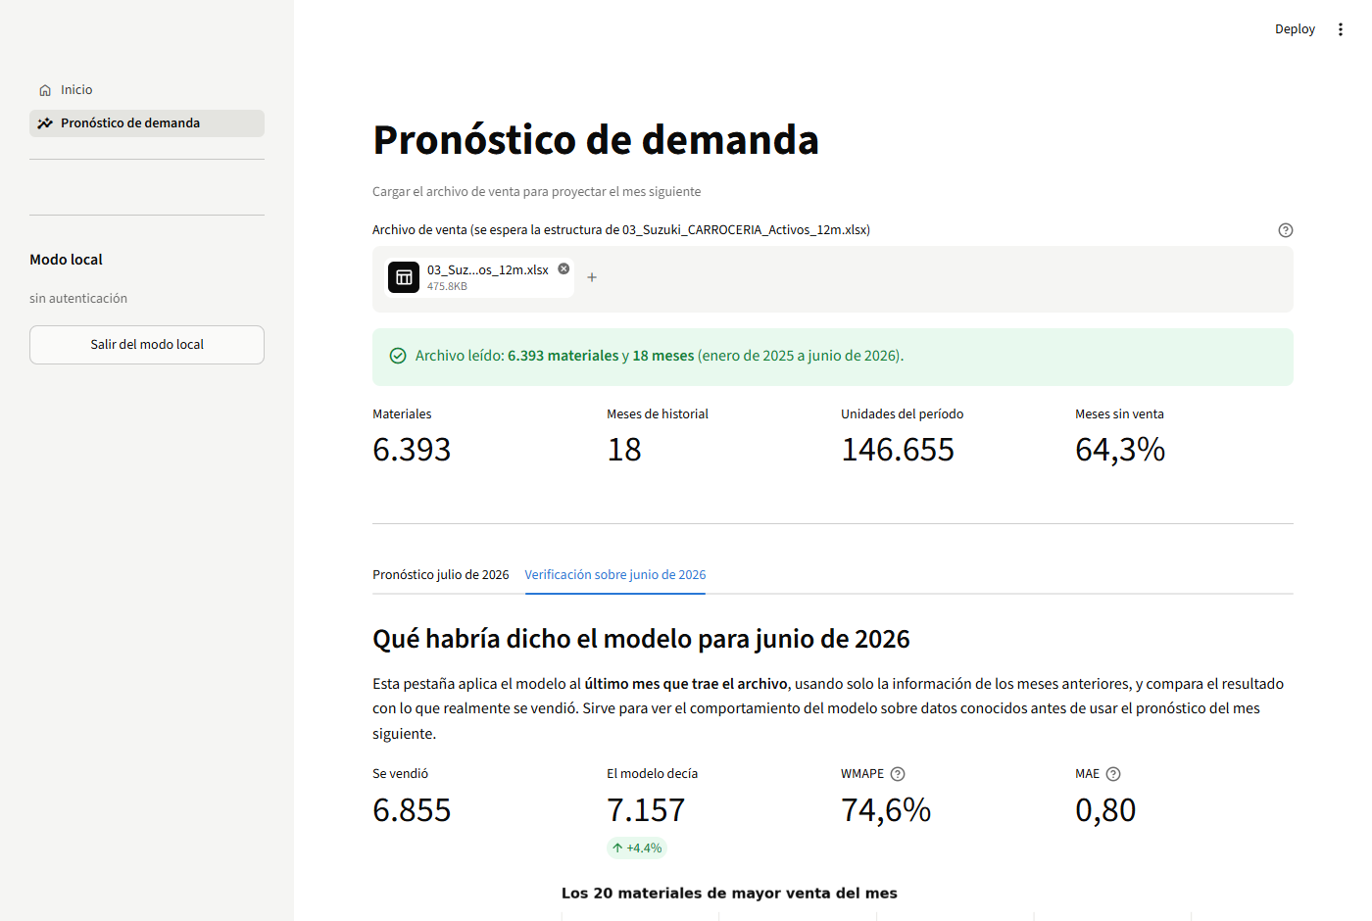
Figura 4. Verificación del modelo sobre junio de 2026, mes que no participó del entrenamiento: se vendieron 6.855 unidades y el modelo proyectaba 7.157.

Anexo A · Archivos que acompañan este informe
• 01_EDA_Venta_Mainstream.ipynb — Análisis exploratorio ejecutado (fase 2).
• 02_Preparacion_Datos.ipynb — Construcción de la base de entrenamiento (fase 3).
• 03_Modelamiento_LightGBM.ipynb — Entrenamiento, comparación y validación (fase 4).
• Documentacion_Comprension_Negocio.docx — Documentación de la fase 1.
• Documentacion_Entendimiento de los datos.docx — Documentación de la fase 2.
• Documentacion_Preparacion_Datos.docx — Documentación de la fase 3.
• Documentacion_Modelamiento.docx — Documentación de la fase 4.
• comparacion_pronostico_vs_real_jun-26.xlsx — Comparación entre lo proyectado y lo vendido, material por material.
• Plan de Pruebas certificacion_21_09.xlsx — Los 52 casos de prueba diseñados.
• Planificacion del Proyecto - Carta Gantt y Backlog.xlsx — Plan de trabajo y backlog de tareas.
• app/ — Código de la aplicación web en Streamlit.

En caso de que el Proyecto APT sea grupal, en esta columna deben indicar el nombre de los responsables de cada tarea o actividad. Esto posteriormente permitirá diferenciar la evaluación por cada integrante.

